**Муниципальное бюджетное дошкольное**

**образовательное учреждение детский сад №47 «Елочка»**

**г. Улан-Удэ**

**Проект: «8 Марта- Международный женский день»**

Воспитатель: Галсанова А. С.

г. Улан-Удэ

2025 г

**Проект в старшей группе «8 марта – Международный женский день»**

**Вид проекта:** информационно-познавательный, творческий.

**Участники проекта:** дети старшей группы, воспитатель, музыкальный руководитель, родители.

**Актуальность:**

Мама - это начало нашей жизни, самый теплый взгляд, самое любящее сердце, самые добрые руки. Порой мы забываем говорить мамам самые нежные слова ,признаваться им в любви, но мы знаем пока у нас есть мама - мы находимся под защитой ангела-хранителя. В ее сердце живёт к своим детям бесконечная любовь, тревога и всепрощение. Задача педагогов стремиться сформировать у детей желание заботится о мамах, радовать их хорошими поступками, баловать ласковыми и нежными словами, преподносить подарки, не купленные в магазине, а сделанные своими руками. Поздравить маму – это подарить не просто подарок, а красивую вещицу, которую она, несомненно, будет хранить долго, и вспоминать своего малыша с радостью и любовью.

**Продолжительность:** краткосрочный

**Срок реализации:** 1 неделя (04.03-07.03)

**Цель проекта:**

Расширять представления детей о возникновении праздника 8 Марта.

**Задачи проекта:**

1. Формировать у дошкольников представления об истории возникновения праздника 8 Марта.

3. Развивать творческие способности детей при подготовке к празднику через продуктивную и художественно-эстетическую деятельность.

2. Прививать уважительное, доброжелательное отношение к самому

близкому и родному человеку на земле – маме.

3.Привлечь родителей как активных участников жизни группы к

подготовке к 8 Марта.

**Организация проекта:** создание условий в группе для активной творческой деятельности детей; индивидуальная и подгрупповая работа с детьми; организация бесед и совместной игровой деятельности воспитателя с воспитанниками.

**Проблема:**

8 Марта – самый любимый праздник всех женщин на земле. Но знают ли дети что-то об этом празднике? Данный проект позволит познакомить детей о возникновении праздника .Проект сблизит взрослых и детей в преддверии праздника, поможет в организации утренника и оформлении выставки.

**План реализации проекта:**

1. Выбор темы, выявление проблемы.

2. Постановка цели и задач по выбранной теме.

3. Сбор и накопление различного (методического и технического материала).

4. Разработка планирования совместной образовательной деятельности, игр и других видов деятельности.

**Ожидаемый результат:**

После завершения **проекта** дети приобретут следующие знания:

-получат новые знания о празднике 8 **Марта**, его традициях празднования;

-познакомятся с профессиями женщин и их значимостью для других людей;

-научатся интонационно читать произведения о маме и бабушке, анализировать их;

-составят рассказы описательного характера о своей маме и своей семье;

-появление желания быть похожими на близких людей в делах, поступках.

**Планирование работы в рамках проекта**

|  |  |  |  |
| --- | --- | --- | --- |
| Образовательная область | Мероприятие | Задачи | Работа с родителями |
| Социально-коммуникативное развитие | **Беседа** «Кем работает твоя мама»  **Беседа** «Как я помогаю маме»  **Беседа** «О любимой мамочке»  **Фотовыставка** «Мама на работе»  **С/р игра** «Магазин»  **С/р игра** «Семья»  **С/р игра** «Магазин подарков»  **С/р игра** «Семья», сюжет «Дети помогают маме готовить обед»  **Наблюдение**«Мамы спешат с работы»  **Ситуация общения** «Поздравляем сотрудников детского сада»  **Ситуация общения** «Вежливая просьба»  **К/и** «Я радуюсь, когда…»  **К/и** «Все вместе»  **К/и** «Домашний фотоальбом»  **К/и** «Цветок добрых слов»   «Мама для мамонтенка», «Умка» | Обобщить представления детей о труде людей. Воспитывать любовь к своей семье. Побуждать детей к развертыванию сюжетно-ролевых игр, дидактических игр. Стимулировать использование предметов-заместителей, атрибутов, изготовленных своими руками. Развивать творческое воображение , способность совместно развертывать игру, согласовывая собственный игровой замысел с замыслами сверстников. Развивать социально-личностные качества каждого ребенка, коммуникативность, самостоятельность, навыки элементарного самоконтроля и саморегуляции своих действий. Воспитывать умение работать в одной команде, сопереживать и радоваться успеху, решать проблему сообща. | «Семейные прогулки по родному городу» |
| Познавательное развитие | **НОД** «Профессии наших мам»  **НОД** с элементами изобразительной деятельности: «Мамы разные нужны, мамы всякие важны».  **Беседа** «Наши мамы»  **Беседа** «История праздника 8 марта»  «Знаешь ли ты, кто придумал поздравительные открытки?»  **Д/и** «Один, много» по теме «Мамин день»  **Ситуация общения** «Поздравляем с праздником» | Дать детям элементарные знания о женских профессиях.  Формировать представления о социальных ролях, выполняемых каждым человеком.  Дать детям знания об истории праздника. Развивать познавательно-исторический интерес.  Дать детям элементарные знания о культуре поздравления. | «История праздника 8 марта»  «Простые правила общения с ребенком» |
| Речевое развитие | **НОД** «Заучивание стихотворения Е.Благининой «Посидим в тишине»  **Беседа** «Кто о нас заботится в детском саду»  **Д/и** «Кто я? Угадай»  «Найди маму»  «Чья мама?»  **Творческое рассказывание**  «Зачем мам людям на свете | Продолжать развивать речь, как средство общения в повседневной жизни и в играх. Осуществлять словарную работу. Активизировать речь детей.  Учить составлять краткий рассказ-загадку о профессиях.  Побуждать детей обращаться к взрослым с вопросами, суждениями, к речевому общению между собой. | «8 Марта – Международный женский день» |
| Художественно-эстетическое развитие | **Чтение**  Е.Пермяк «Мамина работа»  Е.Благинина «Посидим в тишине»  И.Красникова «Подарок маме»  Н.Артюхова «Трудный вечер»  С.Баруздин «Мамина работа»  С.Седов «Сказки для мам»  С.Михалков «А что у вас?  **Аппликация** «Букет для мамы»  **Выставка** детских работ по теме «Цветы для мамы»  **Лепка** «Весенний ковер»;  «Веточка мимозы»  **Конструирование** «Цветы в подарок маме» (розы)  **Рисование** «Фантастические цветы»  **Презентация**«Произведения искусства, посвященные образу матери».  **ЛЕГО-конструирование** «Цветы для мамы»  **Слушание** «Колыбельная медведицы»  **Заучивание песен:**  «Мамин день»  «Мамочка моя»  «Модницы»  «Пирог для мамочки»  «Оставайся бабушка такой»  **Танец** «Хлопушка» | Прививать интерес к художественной и познавательной литературе.  Познакомить детей с назначением деталей и способами их соединения в разных конструкциях. Развивать потребность в творческой деятельности при работе с бумагой, бросовым материалом и различными видами конструкторов.  Продолжать развивать творчество детей через рисование, лепку, аппликацию.  Знакомить с произведениями художников.  Через разучивание песен, игр, танцев развивать эстетический вкус, творчество. | «Стихи о маме» |
| Физическое развитие | **Физкультурный досуг** «Талый снег»  **П/и** «Заря-заряница»  «Чей детеныш»  **ОБЖ** «Предметы быта, требующие осторожного обращения» (презентация)  «Чтобы мама не болела» | Воспитывать желание совершенствовать свои физические качества, целеустремленность, развивать ловкость, быстроту, силу, выносливость.  Закрепить представление о необходимости заботиться о своем здоровье. |  |

**Полученные результаты**

Оценка полученных результатов реализации проекта в соответствии с поставленной выставка детских работ. Дети имеют представление о празднике «8Марта».

Познакомились с женскими профессиями. Проявляют заботливое, уважительное отношение к маме.

**Педагоги:**

Повысили профессиональный уровень в вопросах патриотического воспитания.

**Родители:**

Активные и заинтересованные участники проекта, ориентированы на развитие у ребёнка

потребности к познанию, общению со взрослыми сверстниками.

**Приложение 1**

Конспект образовательной деятельности в старшей группе.

**Тема:** «Праздник 8 марта».

**Цель**: расширять представления детей о весеннем празднике – 8 Марта.

**Задачи:**

1. Познакомить детей с историей праздника – 8 Марта.
2. Развивать связную грамматически правильную речь.
3. Формировать умение согласовывать существительное с прилагательным.
4. Обогащать словарный запас дошкольников.
5. Воспитать уважительное отношение ко всем женщинам.

**Оборудование**: картинки на тему: весна, мамин день, мяч, карандаши цветные, клей, заготовки из цветной бумаги, заготовка – открытка по количеству детей, ножницы.

**Словарная работа:** забастовка, отстаивать, условия труда, заработная плата

**Ход:**

1. **Вводно-организационный этап.**

- Ребята, отгадайте загадку:

Она приходит с ласкою и со своею сказкою.

Волшебной палочкой взмахнёт,

В лесу подснежник расцветёт. (Весна).

- К какому времени года можно отнести эти картинки?

- После какого времени года наступает весна?

- Назовите весенние месяцы.

- Назовите признаки весны.

- Какой праздник мы отмечаем в марте?

- Чей это праздник?

- А хотите узнать, как появился женский праздник 8 Марта?

**2. Объяснение нового материала.**

[*История праздника 8 марта*](https://infourok.ru/go.html?href=http%3A%2F%2Fped-kopilka.ru%2Fshkolnye-prazdniki%2F8-marta-i-den-materi%2F8-marta-istorija-prazdnika-dlja-detei.html)*.*

Раньше женщины не имели права голоса. Считалось, что женщина должна заниматься хозяйством по дому, женщины даже не имели права учиться. Это им очень не нравилось и, конечно же, было обидно.

Однажды женщины собрались и решили устроить забастовку, где отстаивали свои права. Они выступали против детского труда, требовали хороших условий труда, хорошую заработную плату за свою работу. Они многого добились.

Именно этот день 8 Марта и стал для них и всех остальных женщин праздником. С тех пор, объявили женский день – 8 Марта. Женщины многих стран празднуют этот весенний праздник – 8 Марта. В этот день мужчины поздравляют всех женщин с праздником: дарят цветы, улыбки. И вы, ребята, не забудьте поздравить своих мам, бабушек и девочек.

**3. Динамическая пауза.**

Маме надо отдыхать,

Маме хочется поспать.

Я на цыпочках хожу, (Дети идут на цыпочках)

Маму я не разбужу.

Я на пяточках хожу, (Дети идут на пятках, спина ровная)

Маму я не разбужу.

Моих пяток слышен стук:

Тук-тук-тук, Тук-тук-тук,

Мои пяточки идут,

Меня к мамочке ведут!

1. **Объяснение нового материала.**

* **Дидактическая игра с мячом «Какая? Какие?».**

Мама (какая?).

Глаза у мамы какие?

Руки у мамы какие?

* **Дидактическая игра «Назови ласково».**

Мама (мамочка, мамуля, матушка).

Бабушка (бабуля, бабулечка).

Сестра (сестричка, сестрёнка).

- Послушайте стихотворение про маму.

Наступает мамин праздник.

Наступает мамин праздник,

Наступает Женский день.

Знаю: любит мама очень

Розы, маки и сирень.

Только в марте нет сирени,

Роз и маков не достать…

А ведь можно на листочке

Все цветы нарисовать!

Приколю картинку эту

Я над маминым [столом](https://infourok.ru/go.html?href=http%3A%2F%2Fped-kopilka.ru%2Fvospitateljam%2Fzanjatija-s-detmi%2Fkonspekt-zanjatija-v-starshei-grupe-k-8-marta.html),

Утром маму дорогую

Обниму и расцелую,

И поздравлю с Женским днем!

* ***Составление рассказов о маме.***

— Молодцы ребята, вы много чудесных слов сказали о своих мамах. Давайте подробнее расскажем о своей маме, пользуясь планом: Как ее зовут? Где она работает? Любит ли свою работу? Устает ли? Важен ли ее труд? Что делают ваши мамы дома? Что особенно любит твоя мама делать? Помогаете ли вы ей? *(Заслушиваются 3-4 рассказа)*

**5. Продуктивная деятельность.**

* ***Изготовление поздравительной открытки.***

— Вам нужно чаще радовать своих мам вниманием и заботой, дарить подарки, которые вы можете сделать своими руками. Давайте подумаем, что мы можем подарить маме в этот весенний день? *(Предложения детей)*  
— Я предлагаю Вам сделать поздравительную открытку с цветами для наших мам. Ведь все женщины на свете любят цветы. И тогда мама будет уверена, что в семье растёт внимательный, добрый, чуткий человек. Мамины глаза засветятся радостью. Эти открытки вы подарите своим мамам в день 8 марта. *(Дети изготавливают открытки)*

Приложение 2

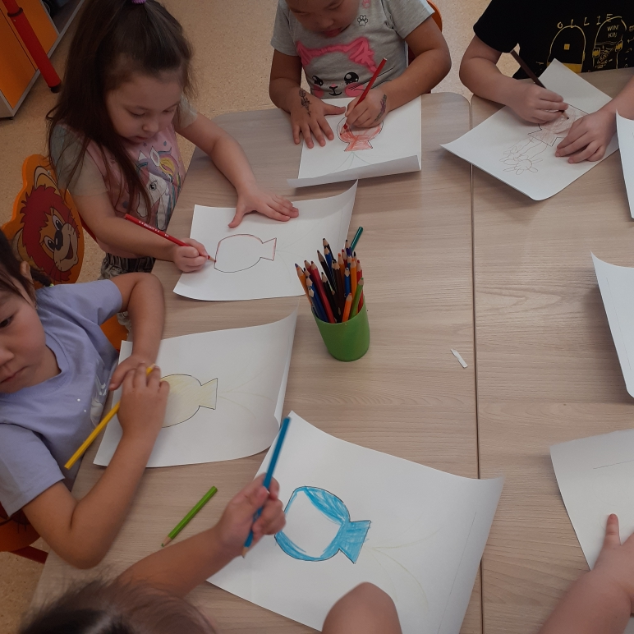

Рисование: «Открытка для мамы»

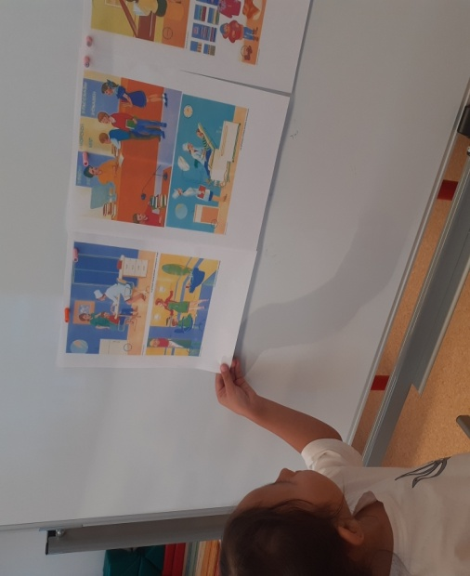

Рассказ о женских профессиях

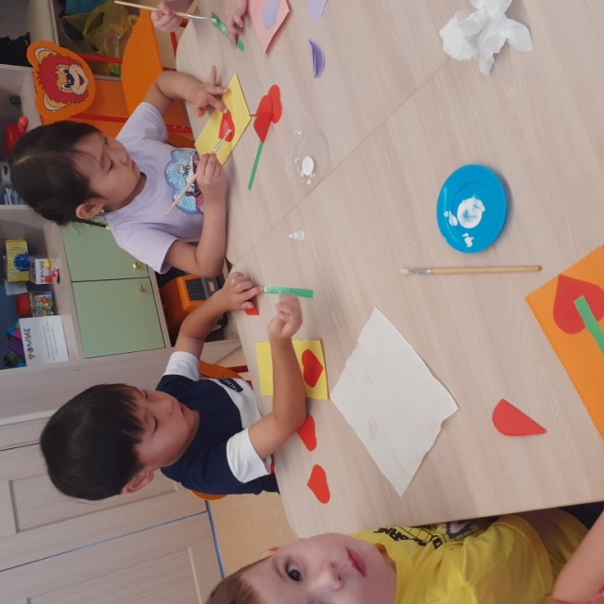 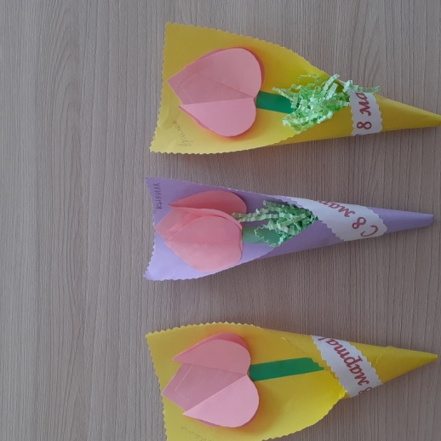

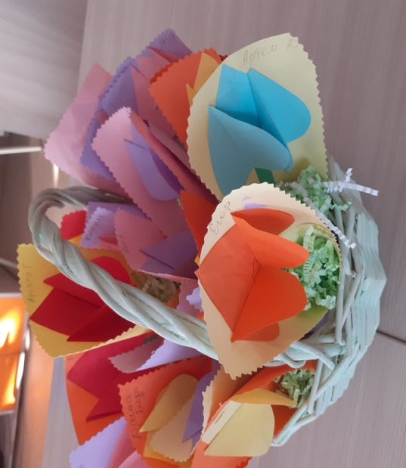

Аппликация «Букет для мамы»

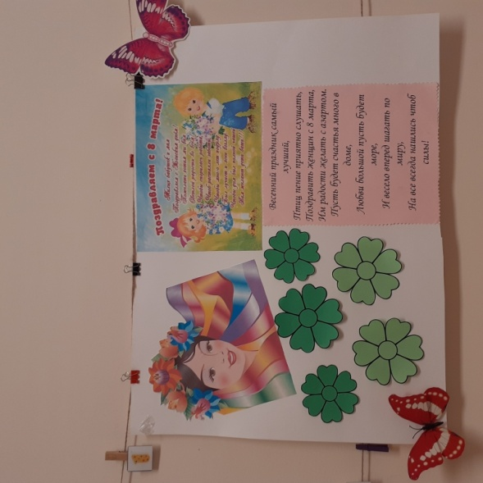

Стенгазета